Россия

АО «ЧУВАШТОРГТЕХНИКА»



Массажер для мяса
Мм-30, ММ-30в, мм-50, мм-50В

Руководство по эксплуатации
Паспорт



Впервые выпускаемая в обращение продукция

ЧЕБОКСАРЫ

ВВЕДЕНИЕ

Настоящее руководство по эксплуатации предназначено для ознакомления с конструкцией массажеров для мяса ММ-30, ММ-30В, ММ-50, ММ-50В (далее по тексту «массажер») правилами его эксплуатации, технического обслуживания, монтажа и регулирования.
Кроме того, настоящее руководство предназначено для обучения рабочего персонала, привлеченного для эксплуатации данного оборудования, устройству, правилам и приемам безопасной работы на нем.
Руководство должно быть обязательно изучено перед пуском массажера в работу оператором (пользователем), ремонтниками и другими лицами, которые отвечают за транспортирование, установку, пуск в эксплуатацию, обслуживание и поддержание в рабочем состоянии данного оборудования. Настоящее руководство содержит важные указания, касающиеся безопасности использования, устройства и технического обслуживания массажеров.
К обслуживанию и эксплуатации массажера допускается только специально обученный персонал!
Производитель не несет ответственности за ущерб, нанесенный людям или имуществу, вызванный несоблюдением требований, указанных в данном руководстве.
На предприятии действует сертифицированная система менеджмента качества в соответствии требованиям ИСО 9001:2015. Регистрационный номер сертификата 73 100 2188 от 30.04.2018 по 29.12.2019 г.
В связи с постоянным усовершенствованием массажеров в их конструкцию могут быть внесены изменения, не отраженные в настоящем издании, не ухудшающие технические характеристики оборудования и не влияющие на их монтаж и эксплуатацию.
Настоящее руководство включает в себя паспортные данные.

1 НАЗНАЧЕНИЕ

Массажер предназначен для использования на предприятиях общественного питания для ускорения процесса посола и маринования мясного и рыбного сырья, а также мяса птицы при производстве мясных и рыбных деликатесов.
Массажер изготавливаются в климатическом исполнении УХЛ4 категория размещения 4.2 ГОСТ 15150.
Настоящее руководство по эксплуатации содержит в себе паспортные данные.
Массажер соответствуют требованиям Технических регламентов Таможенного союза ТР ТС 004/2011 «О безопасности низковольтного оборудования», ТР ТС 010/2011 «О безопасности машин и оборудования», ТР ТС 020/2011 «Электромагнитная совместимость технических средств»:
Сертификат о соответствии №ТС RU С-RU.ХХХХ.Х.ХХХХХ. Срок действия с ХХ.ХХ.2018 по ХХ.ХХ.2023.
Декларация о соответствии ТС №RU Д-RU.ХХХХ.Х.ХХХХХ. Срок действия с ХХ.ХХ.2018 по ХХ.ХХ.2023.

2 ТЕХНИЧЕСКИЕ ХАРАКТЕРИСТИКИ

Технические характеристики массажеров для мяса приведены в таблице 1.
Таблица 1
Наименование параметра | Величина параметра
Наименование параметра | ММ-30 | ММ-30В |  | ММ-50 |  | ММ-50В
Код изделия | 7749 | 7750 |  | 18394 |  | 18402
Мощность привода вращения барабана, кВт | 0,12 |  |  | 0,12
Номинальное напряжение, В | 400
Род тока | 3N/PE
Частота тока, Гц | 50
Рабочая температура, ⁰С | +10…+45
Частота вращения барабана, об/мин | 22,5 |  |  | 12,5
Размер барабана: высота/диаметр, мм | 310/368 |  |  | 495/428
Предельное остаточное давление, кгс/см² | - |  | 0,8 | - | 0,8
Вместимость (объем) барабана, л | 30 |  |  | 50
Коэффициент заполнения продуктом, не более | 0,8
Габаритные размеры, не более, мм:
- глубина | 600 |  |  | 917
- ширина | 745 |  |  | 788
- высота | 655 |  |  | 1131
Масса массажера, не более, кг | 65 | 74 |  | 116 |  | 125

3 КОМЛЕКТ ПОСТАВКИ

Таблица 2
Наименование | Количество |  | Примечание
Наименование | ММ-хх | ММ-ххВ | Примечание
Массажер | 1 | 1
Барабан | 1 | 1
Крышка | 1 | -
Уплотнитель | 1 | 1
Крышка в сборе | - | 1
Насос вакуумный | - | 1
Шланг силиконовый пищевой | - | 1
Руководство по эксплуатации | 1 | 1
Упаковка | 1 | 1
Пакет полиэтиленовый | 1 | 1

4 УСТРОЙСТВО МАССАЖЕРА

4.1. Устройство массажера показано на рисунке 1.
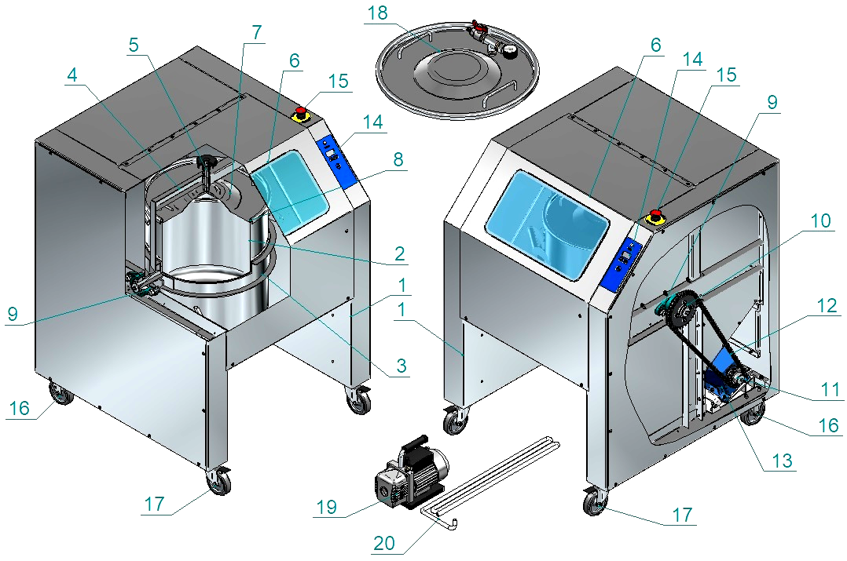
Рис. 1 Устройство массажера
1. Корпус  2. Барабан  3. Обойма  4. Траверса  5. Винт зажимной  6. Заслонка откидная  7. Крышка  8. Кольцо уплотнительное  9. Опора вращения обоймы  10. Звездочка ведомая | 11. Звездочка ведущая  12.Цепь  13. Мотор-редуктор  14. Пульт управления  15. Кнопка аварийного останова  16. Колесо фиксированное  17. Колесо поворотное  18*. Крышка в сборе  19*. Насос вакуумный  20*. Шланг силиконовый пищевой
Примечание. * Комплектация массажера в вакуумном исполнении.
Массажер состоит из корпуса (1), на котором закреплены опоры (9) вращения обоймы (3). В обойму (3) установлен барабан (2) закрытый через уплотнительное кольцо (7) крышкой (6), которая фикируется при работе массажера при помощи траверсы (4), имеющей зажимной винт (5). Вращение барабана (2) при работе массажера осуществляется при помощи мотор-редуктора (13) посредством цепной передачи, включающей в себя звездочку ведущую (11) цепь (12) и звездочку ведомую (10). Массажер снабжен пультом управления (14), над которой расположена кнопка аварийного останова (15). Корпус (1) установливается на колеса фиксированные (16) и колеса повортные (17), при помощи которых массажер можно переставить в любое удобное место при работе или для хранения.
Для осуществления процесса посола мяса в условиях вакуума вместо крышки (7) используется крышка в сборе (18), снабженная шаровым краном и вакуумметром, вакуумный насос (19) и шланг силиконовый пищевой (20).

4.2. Управление работой массажера осуществляется с панели управления (см. рис. 2).

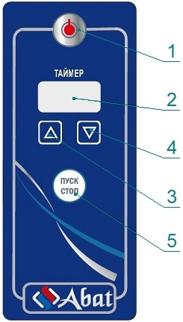

Рис. 2 Пульт управления

1. Кнопка «Вкл/Откл»
2. Индикатор «Таймер» (мин./с.)
3. Кнопка увеличения значения таймера
4. Кнопка уменьшения значения таймера
5. Кнопка «Пуск/Стоп» - для включения машины в работу

5 МЕРЫ БЕЗОПАСНОСТИ

По способу защиты человека от поражения электрическим током массажер относится к 1 классу по ГОСТ 12.2.007.0.
Массажер должен устанавливаться в помещениях, не относящихся к взрывоопасным и пожароопасным зонам по ПУЭ.
Лица, допущенные к обслуживанию массажера, должны пройти инструктаж по правилам эксплуатации и технике безопасности при работе с ним и изучить настоящее Руководство.
Использование массажера лицами (включая детей) с пониженными физическими, психическими или умственными способностями не допускается.
Электропроводка и заземляющие устройства должны быть исправными. При выявлении неисправности электропроводки немедленно отключить массажер от электросети и включить вновь только после устранения неисправности.
Замена каких-либо узлов или ремонт массажера должен производиться только квалифицированным персоналом.

Запрещается:
- подключать массажер к электросети без заземления и без автоматического выключателя от тока утечки и от тока короткого замыкания;
- загромождать подход к розетке посторонними предметами;
- работать с поврежденными органами управления (пульт управления и/или кнопка аварийного останова) и сигнализации;
- работать при снятой защитной заслонке и/или крышках корпуса;
- работать в одежде (шарфы, галстуки, свободные рукава и т.д.), которая может быть легко захвачена во время работы вращающимися частями массажера;
- во время работы оставлять массажер без надзора;
- устранять неисправности, производить чистку при работающем массажере;
- извлекать руками или посторонними предметами продукт из барабана во время работы массажера;
- выключать штатный провод массажера из розетки, потянув за шнур питания;
- эксплуатировать массажер с поврежденной оболочкой шнура питания;
Внимание! При нарушении целостности оболочки шнура питания, во избежание получения удара электрическим током, требуется замена шнура питания. Замену шнура питания должен производить завод изготовитель, представитель завода изготовителя или аналогичное квалифицированное лицо.
- работать при отсутствии заземления;
- эксплуатировать массажер при появлении посторонних шумов, стуков и вибрации;
- для очистки наружных поверхностей массажера применять водяную струю.

6 ПОРЯДОК УСТАНОВКИ

Распаковку, установку и подключение массажера должны производить специалисты по монтажу и ремонту торгово-технологического оборудования.
После хранения массажера в холодном помещении или после перевозки в зимних условиях перед включением в сеть необходимо выдержать его в условиях комнатной температуры (18÷20°С) не менее 2 часов.
Перед установкой убедитесь, что к массажеру будет обеспечен свободный доступ.
Поверхность пола для установки массажера должна быть горизонтальная, ровная. Место под установку массажера должно быть сухим. Вода и источники тепла должны находиться на безопасном расстоянии. Необходимо обеспечить хорошую вентиляцию и освещение.
Массажер не требует дополнительных операций по установке и монтажу, кроме его подключения. Установите массажер на нужное место. Проверьте целостность упаковки.
Установку массажера проводите в следующем порядке:
- распакуйте массажер, снимите упаковку и защитную пленку, не используя инструменты, которые могут повредить поверхность оборудования;
- разделите материалы упаковки по виду (пластик, дерево и др.) и оставьте на хранение в специально отведённых для этого местах для последующей утилизации;
- произведите внешний осмотр и проверьте комплектность в соответствии с табл. 2 (при возникновении сомнений, наличии повреждений и/или отсутствии каких-либо частей обратитесь к изготовителю, приложив фотографию);
- произведите внешний осмотр и проверьте комплектность в соответствии с табл. 2;
ВАЖНО! Массажер, отправленный предприятием АО «Чувашторгтехника» укомплектован съемным барабаном, внутри которого уложены колесные опоры. Поэтому, распаковав его, прежде всего, необходимо извлечь колеса и закрепить их на корпусе массажера.;
- установите массажер на пол в отведенном помещении (массажер должен размещаться так, чтобы не создавалось натяжение штатного кабеля при его подключении к электросети);
- проведите ревизию соединительных устройств электрических цепей массажера (винтовых и безвинтовых зажимов). При выявлении ослабления необходимо подтянуть или подогнуть до нормального контактного давления;
- для выравнивания потенциалов подключите массажер к шине выравнивания потенциала. Сечение провода, подводимого к эквипотенциальному зажиму, должно быть не менее 4,0мм²;
- электропитание к массажеру подведите от распределительного щита через дифференциальный выключатель, реагирующий на ток срабатывания 30мА и номинальный ток отключения 16А. Устройство защитного отключения должно обеспечивать гарантированное отключение всех полюсов от сети питания и должен быть подключен непосредственно к зажимам питания, иметь зазор между контактами не менее 3мм на всех полюсах.
- монтаж и подключение массажера должны быть произведены так, чтобы исключить доступ к токопроводящим частям без применения инструментов.
Проверьте соответствие параметров источника электропитания значениям, указанным на заводской табличке массажера.
Подключите штатный шнур питания массажера к штатной розетке с заземлением. Заземляющий провод к розетке должен подведен к системе заземления соответствующей типу TN-S или TN-C-S по ГОСТ Р 50571.2-94 (МЭК364).
Проверку работоспособности машины выполнить в соответствии с разделом 7.
Сдача в эксплуатацию массажера после окончания монтажа оформляется актом по установленной форме, который подписывается представителем обслуживающей организации и представителем администрации организации, эксплуатирующей массажер.
Оформите гарантийный талон (см. приложение А).
7 ПОРЯДОК РАБОТЫ

Установите барабан (2) в обойму (4) (см. рис.3). Для этого необходимо совместить бонку (3) на емкости барабана (2) с пазом (6) на обойме (4) и повернуть барабан (2) против часовой стрелки до упора (5).

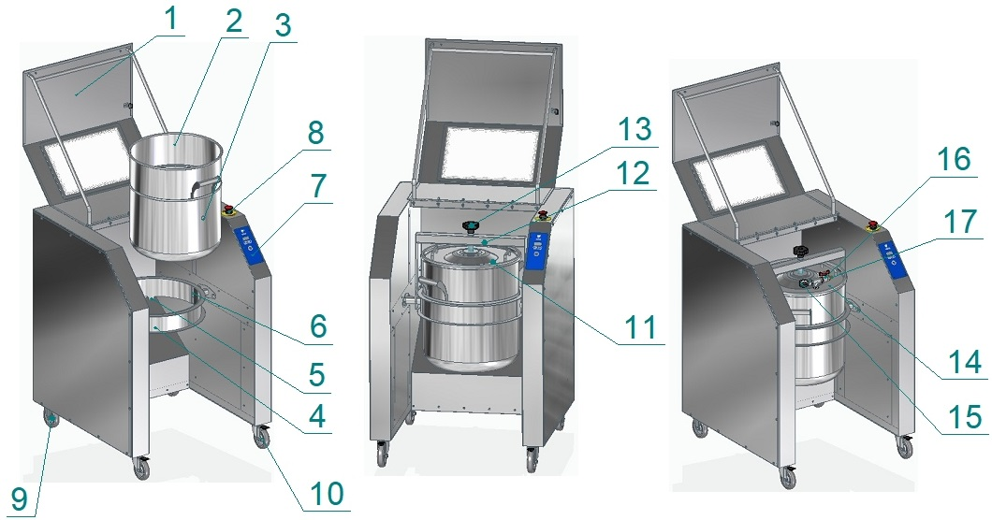
Рис. 3
1 Заслонка откидная  2 Барабан  3 Бонка  4 Обойма  5 Упор обоймы  6 Паз обоймы  7 Пульт управления  8 Кнопка аварийного останова  9 Опора колесная задняя | 10 Опора колесная поворотная  11 Крышка  12 Траверса  13 Винт зажимной  14 Крышка в сборе  15 Вакуумметр  16 Кран шаровой  17 Штуцер

Загрузите в барабан заранее дозированные необходимые ингредиенты продуктов.
Установите крышку (11) с уплотнительным кольцом.
В случае если обработка продукта производится в вакууме, вместо крышки (11) нужно использовать крышку в сборе (14) с размещенными на ней вакуумметром (15), шаровым краном 16 и штуцером 17.
Установите траверсу (12) и вращением зажимного винта (13) закрепите крышку (11) на барабане (2).
Для работы массажера с использованием вакуума необходимо открыть шаровой кран (16), и через штуцер (17) при помощи силиконового шланга соединить полость барабана с вакуумным насосом, входящим в комплект поставки вакуумного массажера, включить насос и по достижении необходимого разряжения закрыть кран (16), выключить насос и отсоединить силиконовый шланг от штуцера (17).
Опустите вниз до упора откидную заслонку (1).
Подайте электрическое напряжение на машину – в распределительном шкафу установите автоматический выключатель в положение «Вкл» и установите вилку шнура питания массажера в розетку.
Установите кнопку аварийного останова (8) в рабочее положение – поверните по часовой стрелке до упора и отпустите кнопку.
На панели управления (7) нажмите и отпустите кнопку «Вкл/Откл» для включения массажера.
На индикатор «Таймер» выводится последнее заданное значение параметров.
По мере необходимости установите новое значение параметра «Таймер» – нажмите и отпустите кнопку «больше» или «меньше». При нажатии и отпускании кнопок параметра «Таймер» значение параметра изменяется на одну единицу, а при удержании одной из кнопок изменения параметра значение изменяется на величину кратную 5. Диапазон изменения параметра от 0.00мин. до 60.00мин. При значении параметра равного 0.00мин. работа невозможна.
Для запуска работы нажмите и отпустите кнопку «Пуск/Стоп».
Во время работы массажера на индикаторе «Таймер» будет вестись обратный отсчет, и отображаться оставшееся до окончания работы время. Во время работы, при необходимости, можно изменить значение таймера.
Если в процессе работы откроете откидную заслонку, то работа массажера остановится. Одновременно на индикатор выводится информационный символ «» и «» об открытии откидной заслонки, сопровождаемой звуковой сигнализацией.
После закрытия откидной заслонки на индикатор параметра выводится информационно сообщение «Strt» сигнализирующий о необходимости нажать кнопку «Пуск/Стоп» для продолжения работы. После нажатия и отпускания кнопки «Пуск/Стоп» работа таймера продолжается с места останова.
Если с открытой защитной решеткой требуется завершить работу - удержите кнопку «Пуск/Стоп» более 1 с.
Если во время работы требуется остановить работу массажера, нажмите и отпустите кнопку «Пуск/Стоп».
Для экстренной остановки работы массажера нажмите и отпустите кнопку аварийной остановки.
После завершения работы массажера нажмите и отпустите кнопку «Вкл/Откл» на панели управления и нажмите кнопку аварийного останова, после чего удалите готовый продукт из барабана, извлеките барабан из обоймы и произведите очистку машины.

8 ТЕХНИЧЕСКОЕ ОБСЛУЖИВАНИЕ

8.1 Техническое обслуживание и ремонт должен производить электромеханик III - V разрядов, имеющий квалификационную группу по технике безопасности не ниже третьей.
Техническое обслуживание и ремонт массажера должны выполняться при строгом соблюдении мер безопасности «Правил технической эксплуатации электроустановок потребителей» (ПТЭ) и «Правил техники безопасности электроустановок потребителей» (ПТБ), утвержденных Госэнергонадзором «Правил устройств электроустановок (ПУЭ).
При техническом обслуживании и ремонте массажера дифференциальный выключатель в стационарной проводке установить в положение «Выкл» и повесить табличку «НЕ ВКЛЮЧАТЬ! РАБОТАЮТ ЛЮДИ!». При этом электрический шнур с вилкой должен быть отсоединен от электросети.
Техническое обслуживание и ремонт массажера осуществляется по следующей структуре ремонтного цикла:
2 « ТО-1 » - « ТО-2 »,
где: ТО-1 - техническое обслуживание проводится 1 раз в месяц.
Перечень выполняемых работ при ТО1:
- визуальный осмотр массажера на соответствие Правилам ТБ;
- измерения сопротивления заземления между зажимом заземления и доступными металлическими частями массажера. Сопротивление заземления должно быть не более 0,1Ом;
- проверка целостности оболочки шнура питания. При выявлении повреждения оболочки заменить его. Порядок замены описан в п. 8.3 настоящего руководства.
- проверка состояния электропроводки и электроаппаратуры массажера;
- выполнить протяжку винтовых соединений;
- при необходимости провести дополнительный инструктаж работников по технике безопасности при эксплуатации массажера.
Т0-2 - техническое обслуживание проводится 1 раз в 3 месяца. Перечень выполняемых работ при ТО2:
- включаются все работы, предусмотренные при ТО1;
- осмотр мотор - редуктора и цепной передачи привода вращения барабана, смазка цепи при необходимости.
После окончания технического обслуживания необходимо внести запись о выполненной работе в таблицу 4 настоящего руководства.

8.2 Ежедневно после использования массажер необходимо промыть:
- используя щетку, вычистите остатки ингредиентов с корпуса и кожухов массажера;
- очистите все поверхности корпуса и кожухов массажера, используя губку или ткань, смоченную теплым водным раствором моющего средства для удаления загрязнений (1÷5% водный раствор «Биомол КП»);
- протрите корпус и кожухи губкой или тканью, смоченной в чистой теплой воде для удаления моющего средства, а затем чистой салфеткой – насухо;
- продезинфицируйте очищенные поверхности массажера мягкой тканью, смоченной специальным дезинфицирующим средством для оборудования пищевых продуктов (0,5% раствор «ДЕЗИН БИО»);
- не используйте абразивные или едкие вещества;
- запрещается использовать воду под давлением, острые инструменты, жесткие губки, которые могут повредить поверхность.

8.3. Порядок замены шнура питания.
При выявлении повреждения шнура питания следует его заменить специальным шнуром из маслостойкой оболочки, защитными гибкими кабелями не легче обычных шнуров с оболочкой из полихлорпропилена или другой равноценной синтетической оболочкой по ГОСТ 7399 (см. раздел 4 настоящего руководства)
Замену шнура должна производить только уполномоченная изготовителем организация.
Замену шнура питания производить в следующем порядке:
- обесточить массажер, установив дифференциальный выключатель в распределительном шкафу в положение «Выкл»;
- вынуть вилку шнура питания массажера из розетки;
- снять винты крепления крышки корпуса и демонтировать ее;
- ослабить винтовые контакты автоматического выключателя QF1:1, QF1:3, QF1:5 и отсоединить фазные и нейтральный провода шнура питания (см. схема электрическая принципиальная);
- используя гаечный ключ на «10» отсоединить провод заземления шнура питания от зажима заземления;
- ослабить гайку кабельного ввода шнура питания;
- демонтировать поврежденный шнур питания;
- проложить новый шнур питания и произвести сборку в обратной последовательности.

8.4. Инструкция по эксплуатации массажера всегда должна находиться поблизости от него, чтобы обслуживающий персонал в любой момент мог ею воспользоваться.

9 ВОЗМОЖНЫЕ НЕИСПРАВНОСТИ И МЕТОДЫ ИХ УСТРАНЕНИЯ

Таблица 3
Вид неисправности.  Внешнее проявление и дополнительные признаки | Вероятная причина | Метод устранения
При нажатии и отпускании кнопки «Вкл/Откл» массажер не включается. | Не подано электрическое напряжение.  Нажата кнопка аварийного останова.  Неисправна клавиатура.  Неисправен плавкий предохранитель 1,0А на плате контроллера. | Подайте электрическое напряжение.  Установите кнопку аварийного останова в рабочее положение – нажмите на гибок и поверните по часовой стрелке до упора.  Замените пленочную клавиатуру.  Замените плавкий предохранитель.
При нажатии и отпускании кнопки «Пуск/Стоп» на индикаторе выводится информационное сообщение  «» и «» | Не закрыта откидная заслонка.  Неисправен микровыключатель откидной заслонки. | Закрыть откидную заслонку  Используя отвертку снять винты крепления панели управления.  Заменить микровыключатель откидной заслонки.
Не работает кнопка(и) пленочной клавиатуры. | Неисправен контроллер или пленочная клавиатура. | Снять контроллер с массажера.  Проверить работу кнопок замыканием входов (см. схему пленочной клавиатуры).  Установить неисправный элемент и заменить.
При подаче питания срабатывает дифференциальный автомат | Повышенный ток утечки. | Выявить неисправный элемент и заменить

10 УТИЛИЗАЦИЯ МАССАЖЕРА

При разборке и/или утилизации массажера необходимо помнить о том, что узлы и детали, из которых состоит оборудование, не представляют какую-либо опасность для окружающей среды. В целях упрощения процесса утилизации материалов необходимо разделить электрические, термопластические и металлические компоненты массажера.

11 СВИДЕТЕЛЬСТВО О ПРИЕМКЕ

Массажер для мяса ММ-_______, заводской номер ______________________ соответствует ТУ 28.93.17-046-01439034-2018 и признан годным для эксплуатации.
Дата выпуска ____________________________________________________
_________________________________________________________________
личные подписи (оттиски личных клейм) должностных лиц предприятия, ответственных за приемку изделия

12 СВИДЕТЕЛЬСТВО ОБ УПАКОВКЕ

Массажер для мяса ММ - ________, упакован АО «Чувашторгтехника» согласно требованиям, предусмотренным конструкторской документацией.
Дата упаковки ________
М. П.

Упаковку произвел
подпись

Изделие после упаковки принял
подпись

13 ГАРАНТИЙНЫЕ ОБЯЗАТЕЛЬСТВА

Изготовитель гарантирует нормальную работу изделия в течение 12 месяцев со дня продажи при условии соблюдения правил пользования, изложенных в настоящем руководстве.
В течение гарантийного срока предприятие-изготовитель гарантирует безвозмездное устранение выявленных дефектов изготовления и замену вышедших из строя составных частей массажера, произошедших не по вине потребителя, при соблюдении потребителем условий транспортирования, хранения и эксплуатации оборудования.
Время нахождения массажера в ремонте в гарантийный срок не включается.
В случае невозможности устранения на месте выявленных дефектов предприятие-изготовитель обязуется заменить дефектный массажер.
Все детали, узлы и комплектующие изделия, вышедшие из строя в период гарантийного срока эксплуатации, должны быть возвращены заводу-изготовителю для детального анализа причины выхода из строя и своевременного принятия мер для их исключения.
Рекламация рассматривается только в случае поступления отказавшего узла, детали или комплектующего изделия с указанием номера изделия, срока изготовления и установки, копии договора с обслуживающей специализированной организацией, имеющей лицензию, и копию удостоверения механика, обслуживавшего оборудование.
На светосигнальную арматуру гарантия не распространяется.
Гарантия не распространяется на случаи, когда массажер вышел из строя по вине потребителя в результате несоблюдения требований, указанных в настоящем Руководстве.
Гарантийные обязательства не действуют в следующих случаях:
- при наличии в оборудовании механических повреждений;
- при использовании оборудования в целях, непредусмотренных настоящим Руководством;
- при повреждениях, возникших из-за несоблюдения правил монтажа, установки, настройки и эксплуатации оборудования;
- при нарушении правил проведения, или не проведении технического обслуживания, предусмотренного настоящим руководством по эксплуатации на оборудование;
- при повреждениях, вызванных умышленными или ошибочными действиями потребителя, либо небрежным обращением с оборудованием;
- при повреждениях, вызванных обстоятельствами непреодолимой силы (стихия, пожар, молния, и т. п.);
- при повреждениях, вызванных попаданием внутрь оборудования посторонних предметов, жидкостей, насекомых, грызунов;
- при повреждениях, вызванных доработкой оборудования, внесением в его конструкцию изменений или проведением самостоятельного ремонта;
- при повреждениях оборудования вследствие неправильной транспортировки и/или хранения;
- при повреждениях, вызванных использованием нестандартных (неоригинальных) расходных материалов и комплектующих частей;
- при повреждениях, вызванных превышением допустимых значений питающего напряжения на входах оборудования, или использованием источников питания, не удовлетворяющим требованиям, которые описаны в настоящем руководстве по эксплуатации.
Обмен и возврат изделия надлежащего качества осуществляется в течение 15 дней со дня приобретения только при соблюдении следующих требований:
- наличие руководства по эксплуатации,
- наличие платежного документа;
- изделие должно иметь чистый внешний вид, без механических повреждений и укомплектовано в соответствии с комплектом поставки;
- не производился ремонт.
По всем вопросам гарантийного и послегарантийного ремонта, а также технического обслуживания оборудования, Вы можете обращаться в ближайшие авторизованные сервисные центры, адреса которых находятся на сайте нашей компании, в разделе СЕРВИС.
14 СВЕДЕНИЯ О РЕКЛАМАЦИЯХ

Рекламации предприятию-изготовителю предъявляются потребителем в порядке и сроки, предусмотренные Федеральным законом «О защите прав потребителей» от 09.01.1996 г. с изменениями и дополнениями от 17.12.1999, 30.12.2001, 22.08.2004, 02.10.2004. 21.12.2004, 27.07.2006, 16.10.2006, 25.11.2006, 25.10.2007, 23.07.2008, 02.06.1993, 09.01.1996, 17.12.1999, 30.12.2001, 22.08, 02.11, 21.12.2004, 27.07, 16.10, 25.11.2006, 25.10.2007, 23.07.2008, 03.06, 23.11.2009, 27.06, 18.07.2011, 25.06, 28.07.2012, 02.07, 21.12.2013, 05.05.2014, 13.07.2015, 03.07.2016, 01.05.2017, Гражданским кодексом РФ (части первая от 30.11.1994 г. № 51-ФЗ, вторая от 26.01.1996 г. № 14-ФЗ, третья от 26.11.2001 г. №146-ФЗ, четвертая от 18.12.2006 г. № 230-ФЗ) с изменениями и дополнениями от 26.01, 20.02, 12.08.1996., 24.10.1997, 08.07, 17.12.1999., 16.04, 15.05, 26.11.2001., 21.03, 14.11, 26.11. 2002., 10.01, 26.03, 11.11, 23.12.2003, 29.06, 29.07, 02.12, 29.12, 30.12.2004, 21.03, 09.05, 02.07, 18.07, 21.07.2005, 03.01, 10.01, 02.02, 03.06, 30.06, 27.07, 03.10, 04.12, 18.12, 29.12, 30.12.2006, 26.01, 05.02, 20.04, 26.06, 19.07, 24.07, 02.10, 25.10, 04.11, 29.11, 01.12, 06.12.2007 г., 24.04, 29.04, 13.05, 30.06, 14.07, 22.07, 23.07, 08.07, 08.11, 25.12, 30.12.2008 г., 09.02.2009, 21.02, 24.02, 08.05, 27.07, 04.10.2010, 07.02, 06.04, 18.07, 19.07, 19.10, 21.11, 28.11, 30.11, 06.12, 08.12.2011, 05.06, 14.06, 02.10, 03.12, 29.12, 30.12.2012, 11.02, 07.05, 28.06, 02.07, 23.07, 30.09, 02.11, 02.12, 21.12, 28.12.2013, 12.03, 05.05, 23.06, 21.07, 22.10, 22.12, 29.12, 31.12.2014, 08.03, 06.04, 23.05, 29.06, 13.07, 28.11, 30.12.2015, 31.01, 15.02, 09.03, 30.03, 23.05, 03.07, 28.12.2016, 07.02, 28.03.2017, а также Постановлением Правительства РФ от 19.01.1998 г. № 55 «Об утверждении Правил продажи отдельных видов товаров, перечня товаров длительного пользования, на которые не распространяются требования покупателя о безвозмездном предоставлении ему на период ремонта или замены аналогичного товара, и перечня непродовольственных товаров надлежащего качества, не подлежащих возврату или обмену на аналогичный товар других размера, формы, габарита, фасона, расцветки или комплектации» с изменениями от 20.10.1998 г., 02.10.1999 г., 06.02.2002 г., 12.07.2003 г., 01.02.2005 г., 08.02, 23.05, 15.12. 2006 г., 27.03.2007 г., 27.01.2009 г., 21.08.2012, 4.10.2012, 05.01.2015, 19.09.2015, 23.12.2015, 27.05.2016, 22.06.2016, 23.12.2016.

Рекламации направлять по адресу: 428020,Чувашская Республика, г. Чебоксары,
Базовый проезд, 28.
Тел./факс: (8352) 56-06-26, 56-06-85.

"Технические вопросы по работе, обслуживанию и сервису оборудования Abat
Вы можете задать, обратившись в техническую поддержку завода
по горячей линии АО "Чувашторгтехника":

+7 (8352) 24-03-11
+7 (903) 066-77-28
e-mail: service@abat.ru

ТОЛЬКО ТЕХНИЧЕСКАЯ ПОДДЕРЖКА,
ПО ВСЕМ ОСТАЛЬНЫМ ВОПРОСАМ ОБРАЩАЙТЕСЬ В ОТДЕЛ МАРКЕТИНГА:

+7 (8352) 56-06-85
e-mail: market@abat.ru
15 ХРАНЕНИЕ, ТРАНСПОРТИРОВАНИЕ И СКЛАДИРОВАНИЕ

Хранение массажера должно осуществляться в транспортной таре предприятия изготовителя по группе условий хранения 4 (С) по ГОСТ 15150.
Срок хранения не более 12 месяцев.
При сроке хранения свыше 12 месяцев владелец массажера обязан произвести переконсервацию изделия по ГОСТ 9.014, а также в случае нарушения целостности упаковки.
Упакованный массажер следует транспортировать железнодорожным, речным, автомобильным транспортом в соответствии с действующими правилами перевозки на этих видах транспорта. Морской и другие виды транспорта применяются по особому соглашению.
Условия транспортирования в части воздействия климатических факторов – группа 8 по ГОСТ 15150, в части воздействия механических факторов – С по ГОСТ 23170.
Погрузка и разгрузка массажера из транспортных средств должна производиться осторожно, не допуская ударов и толчков.

ВНИМАНИЕ! Допускается складирование упакованных массажеров по высоте в один ярус для хранения.

16 УЧЕТ ТЕХНИЧЕСКОГО ОБСЛУЖИВАНИЯ В ПЕРИОД ГАРАНТИЙНОГО РЕМОНТА
Таблица 4
Дата | Вид технического обслуживания | Краткое содержание выполненных работ | Наименование организации, выполнившей техническое обслуживание | Должность, фамилия и подпись
 |  |  |  | выполнившего работу | проверившего работу

Корешок талона №1  На гарантийный ремонт массажера для мяса ММ - _________  Изъят «____ » ____________201 __ г. Выполнены работы _____________________________  Исполнитель _______________________ ____________________________________________  (подпись) Ф.И.О  М.П. _____________________  (Линия отреза) | Приложение А  АО «Чувашторгтехника»  428020, Чувашская Республика, г. Чебоксары,  Базовый проезд, 28  ТАЛОН № 1 НА ГАРАНТИЙНЫЙ РЕМОНТ  - Массажер для мяса ММ - _________,  заводской №______________  _______________________________________________________  (месяц, год выпуска)  2 __________________________________________________  [дата продажи (поставки) изделия продавцом (поставщиком)  М.П. __________________  подпись  3 _________________________________________________  дата ввода изделия в эксплуатацию  М.П. ___________________  подпись  Выполнены работы ___________________________________  ________________________________________________________  ________________________________________________________  ________________________________________________________  ________________________________________________________  ________________________________________________________  ________________________________________________________  ________________________________________________________  ________________________________________________________  Исполнитель Владелец  ________________________ _____________________  фамилия, имя, отчество подпись  ________________________________________________________  наименование предприятия, выполнившего ремонт  _____________________________________________________________________________  и его адрес  М.П.  ________________________________________________________  должность и подпись руководителя предприятия, выполнившего ремонт

Корешок талона №1  На гарантийный ремонт массажера для мяса ММ - _________  Изъят «____ » ____________201 __ г. Выполнены работы _____________________________  Исполнитель _______________________ ____________________________________________  (подпись) Ф.И.О  М.П. _____________________  (Линия отреза) | Приложение А  АО «Чувашторгтехника»  428020, Чувашская Республика, г. Чебоксары,  Базовый проезд, 28  ТАЛОН № 1 НА ГАРАНТИЙНЫЙ РЕМОНТ  - Массажер для мяса ММ - _________,  заводской №______________  _______________________________________________________  (месяц, год выпуска)  2 __________________________________________________  [дата продажи (поставки) изделия продавцом (поставщиком)  М.П. __________________  подпись  3 _________________________________________________  дата ввода изделия в эксплуатацию  М.П. ___________________  подпись  Выполнены работы ___________________________________  ________________________________________________________  ________________________________________________________  ________________________________________________________  ________________________________________________________  ________________________________________________________  ________________________________________________________  ________________________________________________________  ________________________________________________________  Исполнитель Владелец  ________________________ _____________________  фамилия, имя, отчество подпись  ________________________________________________________  наименование предприятия, выполнившего ремонт  _____________________________________________________________________________  и его адрес  М.П.  ________________________________________________________  должность и подпись руководителя предприятия, выполнившего ремонт

Корешок талона №1  На гарантийный ремонт массажера для мяса ММ - _________  Изъят «____ » ____________201 __ г. Выполнены работы _____________________________  Исполнитель _______________________ ____________________________________________  (подпись) Ф.И.О  М.П. _____________________  (Линия отреза) | Приложение А  АО «Чувашторгтехника»  428020, Чувашская Республика, г. Чебоксары,  Базовый проезд, 28  ТАЛОН № 1 НА ГАРАНТИЙНЫЙ РЕМОНТ  - Массажер для мяса ММ - _________,  заводской №______________  _______________________________________________________  (месяц, год выпуска)  2 __________________________________________________  [дата продажи (поставки) изделия продавцом (поставщиком)  М.П. __________________  подпись  3 _________________________________________________  дата ввода изделия в эксплуатацию  М.П. ___________________  подпись  Выполнены работы ___________________________________  ________________________________________________________  ________________________________________________________  ________________________________________________________  ________________________________________________________  ________________________________________________________  ________________________________________________________  ________________________________________________________  ________________________________________________________  Исполнитель Владелец  ________________________ _____________________  фамилия, имя, отчество подпись  ________________________________________________________  наименование предприятия, выполнившего ремонт  _____________________________________________________________________________  и его адрес  М.П.  ________________________________________________________  должность и подпись руководителя предприятия, выполнившего ремонт

Схема электрическая принципиальная массажера для мяса

Поз. | Наименование | Количество | Код заказа
А1 | Контроллер
QF1 | Выключатель автоматический ВА 47-29 16А / 2п
SB1 | Кнопка SHN XB5 AS8444
SQ1, SQ2 | Микропереключатель SF-6043
М1 | Электродвигатель АИР90L4УЗ 2,2*1500 IM3681
U1 | Преобразователь частоты G110 3кВт 230В
Х1 | Шнур питания 3х1,5

